REDOVISNING AV PERFORMANCE

Med en growingarray med flera modellinstanser (1k st):
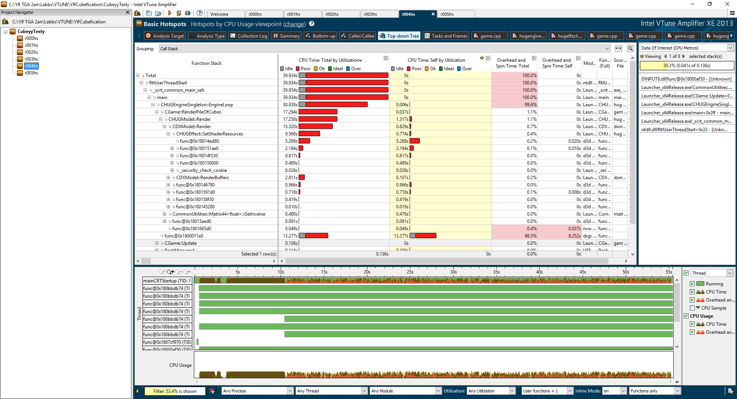
På första plats hamnar Present från Engine
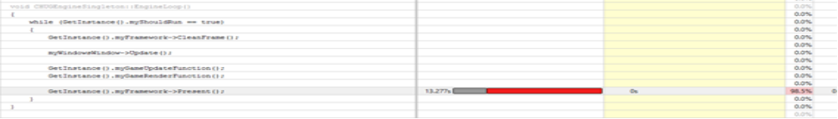
Sen kommer lite shaderkompilering för alla tusen objekt, i InitAsCube
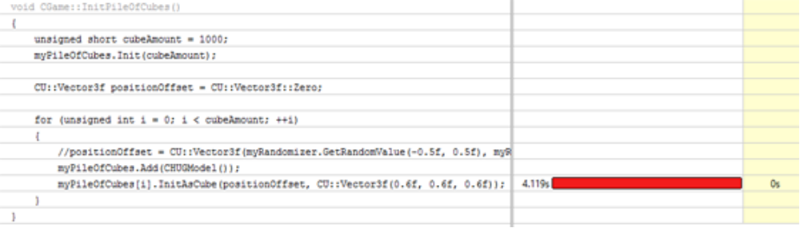Shaders:
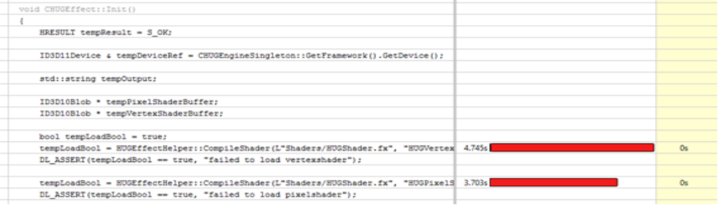
Sist men inte minst har vi Map som drar en hel del, från SetShaderResources
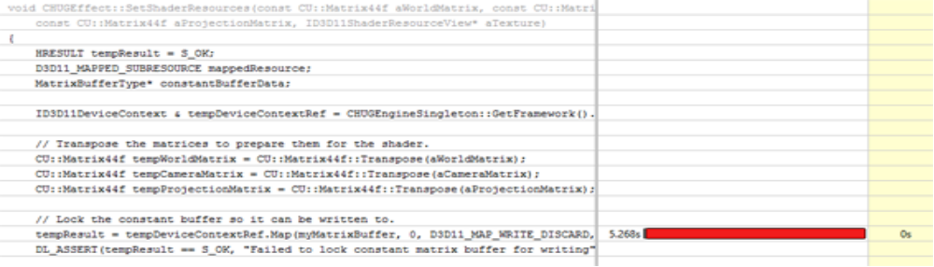
----------
Vi prövade också att Skapa kuber varje frame, då orkade den med 100st. Om man renderade en instans flera gånger orkade den med jättemånga. Då kommer Present inte med bland performancetjuvarna heller. När man randomizar positionen så drar en del kraft, så vi kommenterade ut det så länge. Men det är ju en sak man kan optimera också.

